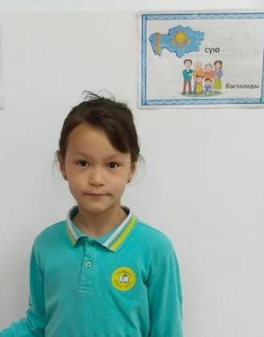

**МАХАМАДАЛИ Ясина,**

**«Жас Дарын-3» бастауыш мектебінің 1 «Ә» сынып оқушысы.**

**Жетекшісі: ФАЗИЛОВА Айслу Балгабаевна.**

**Шымкент қаласы**

**ЕРТЕГІ ӘЛЕМІН ЖАНЫ СҮЙГЕН – ЕРКЕ ҚЫЗ**

«Тегінде бар тектілік, шықпай қоймас еп қылып» деп айтқандай Ертегі – халық прозасының көркем түрі ғана емес, ол – тәрбие құралы. Психологтар баланың тұлға болып қалуыптасу кезеңінде ертегінің алатын орны зор екенін айтады. Себебі ертегі – баланың ең бірінші танысатын көркем әдебиеті. Сонымен бірге күнделікті айтып жүрген ертегілерді түрлендіріп отырған жөн.

Ертегіні сахналуау арқылы оқушы шығармашылық қабілетін дамытады. Сахнаға шыққан әр бала қуаныш алуан түрлі әсер алады.Әр баланың көркемдік талағамын және де қиялын дамытады. Сахна адамды бір-біріне жақындатады, миірімділікке үйретеді, 1 сынып оқушыларының қатысуымен «Ертегілер елінде» атты қойылым көрсетілді. Қойылымда «Бауырсақ» ертегісі көрсетілді. Махамадали Ясина өз өнерін оқушыларға көрсетіп тамашалатты. Оны көрген басқа оқушыларда оған еріп ертегіні өздігімен ойнағанын жөн көрді.

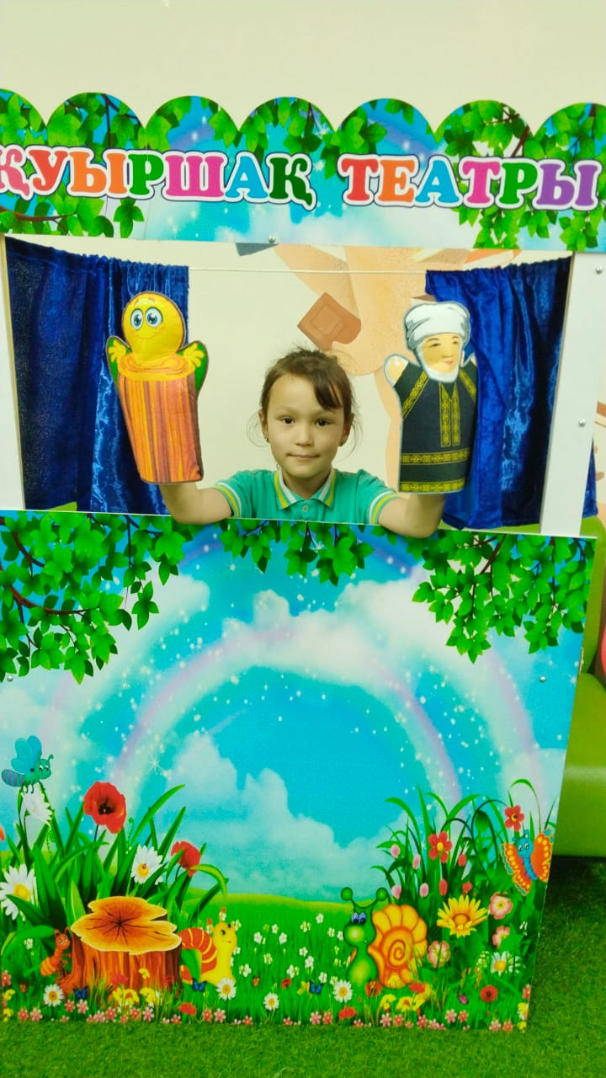

Бір шал мен кемпір болыпты. Бірде шал жалынып:

— Кемпір-ау, маған бауырсақ пісіріп берсеңші, — дейді.

— Неден пісірейін? Ұн жоқ қой.

— Әй, кемпірім-ай!  Қойманың түбін қырнап көрсеңші, бауырсақтық ұн табылып қалар.

Кемпірі қойма түбін қырып-қырып екі уыс ұн табады да, қаймаққа шылап, қамыр илеп, майға бауырсақ пісіреді. Оны терезенің алдына суытып қояды. Бауырсақ суып тұрып тұрып, бір кезде домалай жөнеледі. Домалап келіп терезе алдындағы орындыққа, орындықтан еденге, еденнен дәлізге, дәлізден аулаға, ауладан сыртқа, одан әрі домалай береді, домалай береді.

Бір кезде оған Қоян жолығып:  
— Бауырсақ, Бауырсақ! Мен сені жеп қоямын! — дейді.

— Қоян, сен мені жеме. Мен саған өлең айтып беремін, онан да соны тыңда.

Әжей қойма қырнаған,  
Екі уыс ұн жинаған.  
Балқаймаққа шылаған,  
Пісіріп маймен сылаған,  
Суытып та сынаған,  
Бауырсақпын зулаған!  
Атайдан да құтылдым,  
Әжейден де құтылдым.  
Қоян сенен құтылу  
Қиын емес бұл маған!

Бауырсақ алға қарай домалай жөнеледі, қоян аңырап қала береді.

Бауырсақ орман ішіндегі соқпақпен зымырап бара жатса, қарсы алдынан қасқыр шыға келеді:

— Бауырсақ! Мен сені жеп қоям!

— Сен мені жеме, мен саған өлең айтып берейін.

Бауырсақ әндете жөнеледі:  
Әжей қойма қырнаған,  
Екі уыс ұн жинаған.  
Балқаймаққа шылаған,  
Пісіріп маймен сылаған,  
Суытып та сынаған,  
Бауырсақпын зулаған!  
Атайдан да құтылдым,  
Әжейден де құтылдым,  
Қояннан да сытылдым,  
Қасқыр, сенен құтылу,  
Қиын емес бұл маған!  
деп, Бауырсақ домалай жөнеледі. Қарсы алдынан қорбаңдап аю шығады. Ол:

— Әй, Бауырсақ! Мен сені жеп қоямын! — дейді.     
— Жоқ, сен мені жеме, мен саған өлең айтып берейін, — деп жауап береді

Бауырсақ.  
Әжей қойма қырнаған,  
Екі уыс ұн жинаған.  
Балқаймаққа шылаған,  
Пісіріп маймен сылаған,  
Суытып та сынаған,  
Бауырсақпын зулаған!  
Атайдан да құтылдым,  
Әжейден де құтылдым,  
Қояннан да сытылдым,  
Қасқырдан да құтылдым,  
Маймақ, сенен құтылу  
Қиын емес бұл маған!

Бауырсақ домалай жөнеледі, аю оның ізіне үңіліп қала береді.

Бауырсақ зымырап бара жатса, қарсы алдынан түлкі шыға келеді:

— Амансың ба, Бауырсақ! Көргендерге ұнайды, жүзің қызыл шырайлы!

Бір шал мен кемпір болыпты. Бірде шал жалынып:

— Кемпір-ау, маған бауырсақ пісіріп берсеңші, — дейді.

— Неден пісірейін? Ұн жоқ қой.

— Әй, кемпірім-ай!  Қойманың түбін қырнап көрсеңші, бауырсақтық ұн табылып қалар.

Кемпірі қойма түбін қырып-қырып екі уыс ұн табады да, қаймаққа шылап, қамыр илеп, майға бауырсақ пісіреді. Оны терезенің алдына суытып қояды. Бауырсақ суып тұрып тұрып, бір кезде домалай жөнеледі. Домалап келіп терезе алдындағы орындыққа, орындықтан еденге, еденнен дәлізге, дәлізден аулаға, ауладан сыртқа, одан әрі домалай береді, домалай береді.

Бір кезде оған Қоян жолығып:  
— Бауырсақ, Бауырсақ! Мен сені жеп қоямын! — дейді.

— Қоян, сен мені жеме. Мен саған өлең айтып беремін, онан да соны тыңда.

Әжей қойма қырнаған,  
Екі уыс ұн жинаған.  
Балқаймаққа шылаған,  
Пісіріп маймен сылаған,  
Суытып та сынаған,  
Бауырсақпын зулаған!  
Атайдан да құтылдым,  
Әжейден де құтылдым.  
Қоян сенен құтылу  
Қиын емес бұл маған!

Бауырсақ алға қарай домалай жөнеледі, қоян аңырап қала береді.

Бауырсақ орман ішіндегі соқпақпен зымырап бара жатса, қарсы алдынан қасқыр шыға келеді:

— Бауырсақ! Мен сені жеп қоям!

— Сен мені жеме, мен саған өлең айтып берейін.

Бауырсақ әндете жөнеледі:  
Әжей қойма қырнаған,  
Екі уыс ұн жинаған.  
Балқаймаққа шылаған,  
Пісіріп маймен сылаған,  
Суытып та сынаған,  
Бауырсақпын зулаған!  
Атайдан да құтылдым,  
Әжейден де құтылдым,  
Қояннан да сытылдым,  
Қасқыр, сенен құтылу,  
Қиын емес бұл маған!  
деп, Бауырсақ домалай жөнеледі. Қарсы алдынан қорбаңдап аю шығады. Ол:

— Әй, Бауырсақ! Мен сені жеп қоямын! — дейді.     
— Жоқ, сен мені жеме, мен саған өлең айтып берейін, — деп жауап береді

Бауырсақ.    
Әжей қойма қырнаған,  
Екі уыс ұн жинаған.  
Балқаймаққа шылаған,  
Пісіріп маймен сылаған,  
Суытып та сынаған,  
Бауырсақпын зулаған!  
Атайдан да құтылдым,  
Әжейден де құтылдым,  
Қояннан да сытылдым,  
Қасқырдан да құтылдым,  
Маймақ, сенен құтылу  
Қиын емес бұл маған!

Бауырсақ домалай жөнеледі, аю оның ізіне үңіліп қала береді.

Бауырсақ зымырап бара жатса, қарсы алдынан түлкі шыға келеді:

— Амансың ба, Бауырсақ! Көргендерге ұнайды, жүзің қызыл шырайлы!

Ясина ертегіні жаны сүйіп айтқанды өте қатты ұнатады сонымен қатар үйшік ертегісін оқушыларға айтып көрсетті

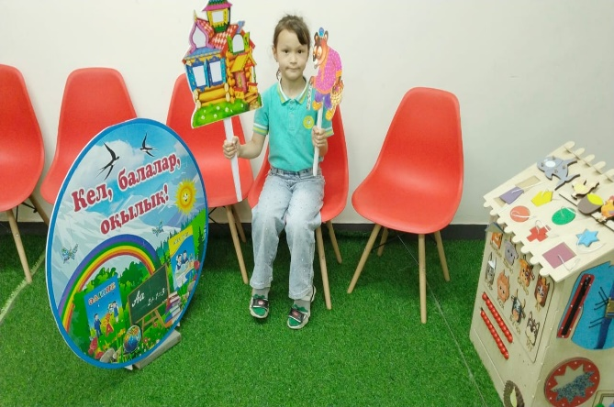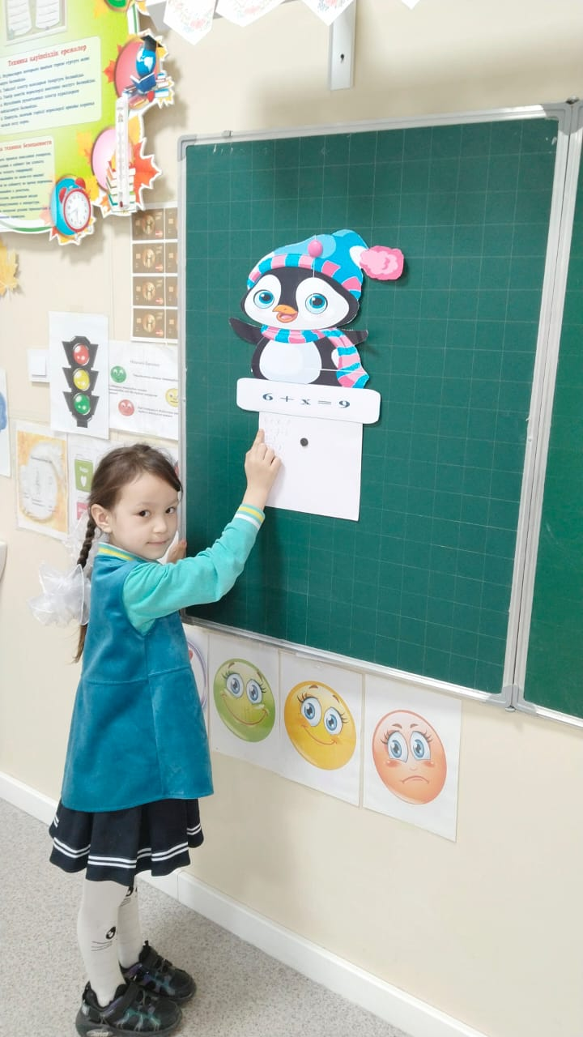

Жазық далада бір үйшік тұр. Шиқылдауық тышқан тоқтай қалып сұрайды: — Үйшік-үйшік! Кім үйшікте тұрады? Ешкім үн қатпады. Тышқан үйшікке кіріп өмір сүреді. Бақылдап бақа келеді: — Үйшік-үйшік! Кім үйшікте тұрады? — Мен, шиқылдауық тышқанмын. — Ал мен, бақылдаған бақамын. — Кел, бірге тұрайық! — деп бақа мен тышқан үйшікте бірге өмір сүреді. Секеңдеп қоян келеді. Тоқтай қалып сұрайды: — Үйшік-үйшік! Кім үйшікте тұрады? — Мен, шиқылдауық тышқанмын. — Мен, бақылдаған бақамын. — Ал сен кімсің? — Мен, секеңдеген қоянмын. — Кел, бізбен тұр! Енді олар үшеуі үйшікте тұрады. Терезені түлкішек-әпке тоқылдатады: — Үйшік-үйшік! Кім үйшікте тұрады? — Мен, шиқылдауық тышқанмын. — Мен, бақылдаған бақамын. — Мен, секеңдеген қоянмын. — Ал сен кімсің? — Мен түлкішек-әпкемін. — Кел, бізбен тұр! Енді олар төртеу болады. Жүгіріп келіп есіктен сұр қасқыр сұрайды: — Үйшік-үйшік! Кім үйшікте тұрады? — Мен, шиқылдауық тышқанмын. — Мен, бақылдаған бақамын. — Мен, секеңдеген қоянмын. — Мен, түлкішек-әпкемін. — Ал сен кімсің? — Мен, сұр қасқырмын. — Кел, бізбен тұр! Енді олар бесеу болады. Барлығы көңілді өмір сүріпті, ән айтыпты.Бір күні қорбаңдаған аю үйшіктен шыққан дауыстарды естіп, тоқтап айқайға салады: — Үйшік-үйшік! Кім үйшікте тұрады? — Мен, шиқылдауық тышқанмын. — Мен, бақылдаған бақамын. — Мен, секеңдеген қоянмын. — Мен, түлкішек-әпкемін. — Мен, сұр қасқырмын. — Ал сен кімсің? — Мен, қорбаңдаған аюмын. — Кел, бізге! Аю кірейін-кірейін деп, кіре алмайды. — Мен, шатырда тұрайын. — Бізді басып қаласың. — Жоқ, қорықпаңдар. — Жарайды, шық. Аю отыра қалғанда үй: «тарс» — етіп құлады. Үйшіктен аман-есен: тышқан, бақа, қоян, түлкі, қасқыр қашып шықты. Барлығы бірігіп бөрене тасып, тақтай аралап үлкен үй салуға кірісті. Үйшіктері үлкен, биік, әдемі болып шықты!    
Деп балаларға айтып өз өнерін тамашалады.

Ертегілер баланы мейірімді, адал болуға баулиды әрі қиял әлеміне қанат бітіріп, жақсылыққа сендіреді. Ертегі – тұнып тұрған тәрбие құралы. Заман ағымы өзгерсе де, ұрпақты ертегімен өсірудің берері мол екені анық.